Создание профиля автора в Scopus
Для создания профиля автора (присвоение автору ID) в Scopus не требуется никаких действий от автора. Достаточным условием является то, что Вы опубликовали свою статью в журнале или издании, которые индексируются Scopus. В данном случае, профиль автора создается автоматически.

Проверка ID автора и профиля в Scopus
Проверить существует ли Ваш профиль автора достаточно просто. Это можно сделать бесплатно с помощью формы поиска. Более подробно см. тут. На рисунке ниже можно посмотреть пример поиска по фамилии и инициалам.
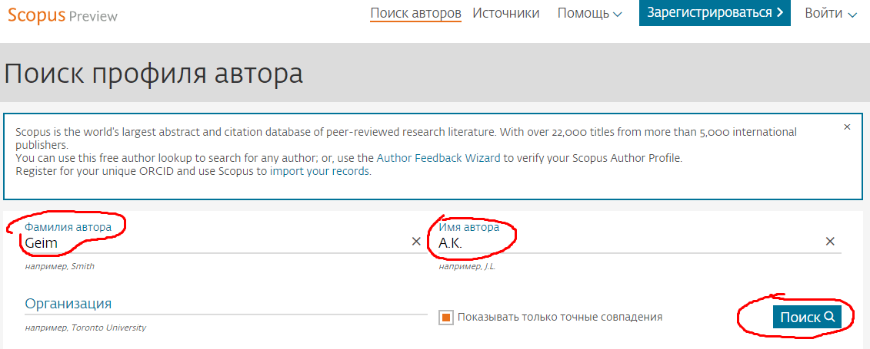
Если поиск успешен, то выйдет список фамилий или только одна ваша фамилия, кликнув на фамилию Вы попадаете на страницу профиля, где уже прикреплены Ваши статьи, подсчитаны наукометрические показатели, индивидуализированы данные. Очень удобно, что любой пользователь может посмотреть профиль автора, даже не зарегистрированный в системе, что актуально для быстрой проверки сведений об авторе, его статьях, цитированиях, индексе Хирша, динамике изменения показателей.
Сам по себе поиск по фамилии иногда осложняется, поскольку разные издатели могут по разному транслитерировать Вашу фамилию и имя.

Корректировка профиля автора в Scopus
Причины по которым возникает необходимость редактирования профиля автора:
- смена фамилии (к примеру необходимо объединить 2 ваших фамилии в один профиль);
- смена аффилиации (вы поменяли место работы, а все еще в профиле старое место);
- дублирование профилей (происходит из-за различных транслитераций фамилии);
- выбор предпочтительной фамилии (издатели могут писать Вашу фамилию по разному, к примеру, Цветков — Cvetkov, Cvjetcov, Tswetcov, Tswetcow, Tswyetkov, Tswyetkow, Tswyetcov, Tswyetcow, Tswjetkov, Tswjetkow, Zvetkov, Zvetkow, Zvetcov, Zvetcow, Zvyetkov, Zvyetkow, Zvyetcov, Zvyetcow, Zvjetkov, Zvjetkow, Zvjetcov и т.д.);
- добавление или удаление статей в профиле и т.п.
Вы не можете самостоятельно править данные в «Профиле автора», но существует возможность внести правки с помощью инструмента «Мастер сбора отзывов об авторе».

Мастер сбора отзывов об авторе в Scopus
Данный мастер можно найти по ссылке: http://scopus.com/authorfeedback
Порядок отправления запроса для редактирования профиля автора:
- Введите свою фамилию и инициалы, как показано на рисунке.
- Если Вы хотите добавить аффилиацию, нажмите на ссылку под цифрой 2.
- Если Вы хотите добавить вариант имени, нажмите на ссылку под цифрой 3.
- Нажмите кнопку Start для начала поиска.
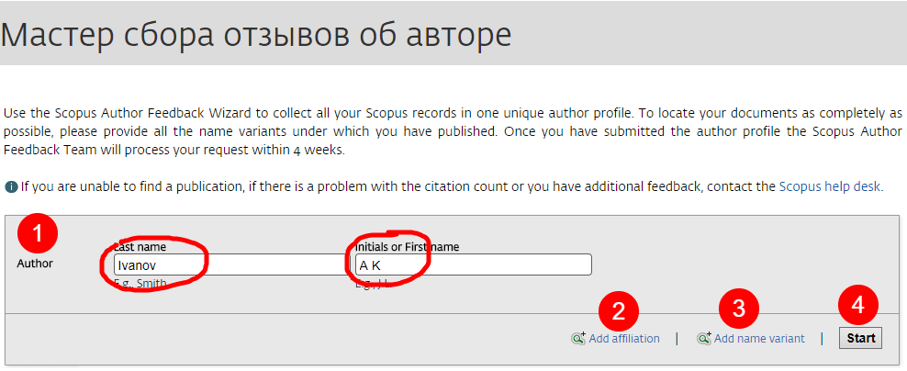
На 1 шаге необходимо выбрать профили авторов, который касаются Вас, как показано на рисунке. И нажать кнопку NEXT внизу страницы.
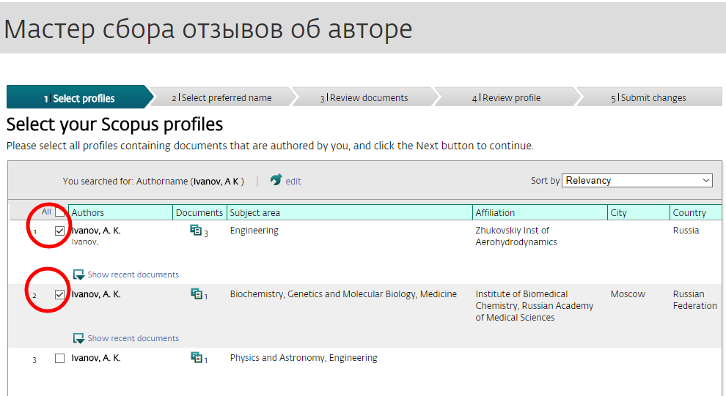
На 2 шаге необходимо выбрать предпочитаемое отображение профиля.
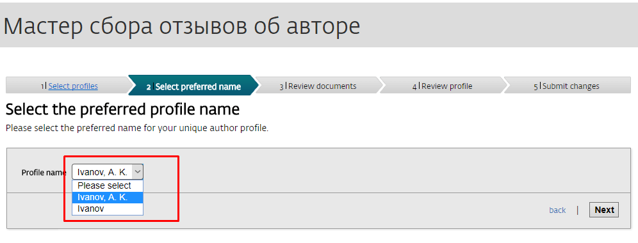
На третьем шаге можно отметить публикации, которые принадлежат Вам, а которые добавлены ошибочно.
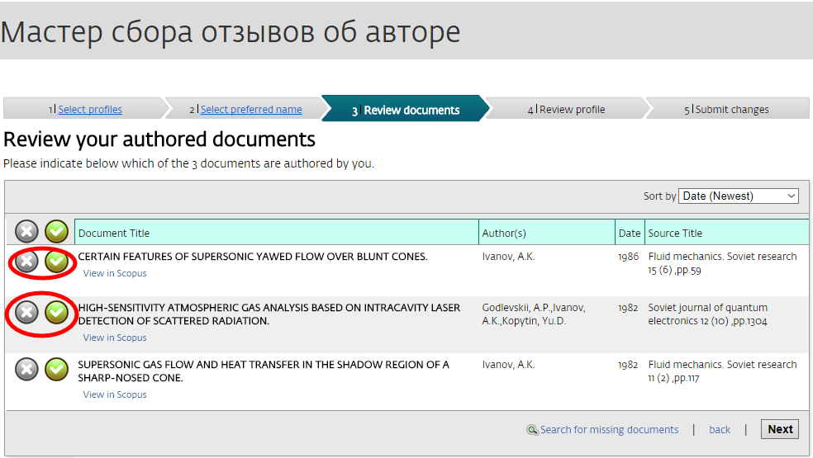
Четвертый шаг предполагает проверку результатов вашего выбора.
Пятый шаг — является подтверждением отправки и требуется ввести Ваш email дважды и нажать кнопку Submit.
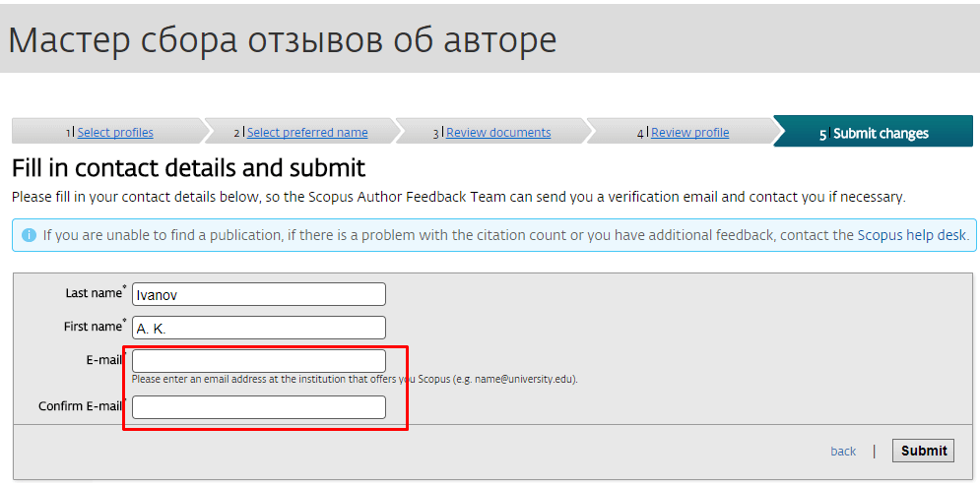
Изменения происходят в течении 2-4 дней.
Через данный инструмент не выполняются запросы на добавление профиля автора со статьями к профилю организации!

